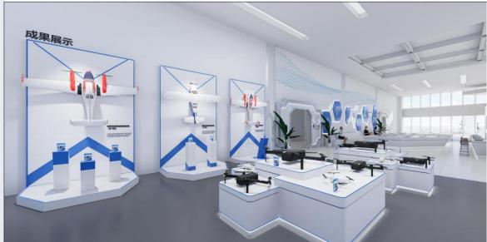
无人机技术与应用产教融合实训基地

建
设
方
案

扬州高等职业技术学校
二〇二六年二月
无人机技术与应用产教融合实训基地建设方案

一、建设目标与定位
紧密围绕国家低空经济培育发展部署，深度对接扬州 “613” 现代产业体系中高端装备制造集群（航空产业为首位）建设需求，紧扣《扬州市低空经济高质量发展实施意见》及市政府与丰翼无人机合作等机遇，结合区域低空经济产业园布局与全空间智能无人体系试点特色，打造集“教学实训、技术研发、技能考证、社会服务”于一体的无人机技术与应用产教融合实训基地。学校五大专业系部均计划开设无人机相关双元制专业和双元制课程，涵盖无人机应用技术、无人机测绘技术、无人机综合调试与维修、低空物流技术与运营及“专业+无人机”微专业等方向，精准填补扬州低空经济领域在无人机整机装配、飞控调试维修、测绘、物流、场景运维、应急保障等方面的技能人才缺口，构建“产业链+专业链+技术链”深度融合的市域、省域乃至全国示范标杆，培育服务区域低空经济发展的特色品牌。
二、建设思路

基地建设以服务扬州地方及周边低空经济产业人才需求为导向，构建“岗位-专业-基地”三位一体的闭环式双元人才培养培训体系。实施“岗位需求分析、教学标准构建、课程体系开发、人才培养实施、管理机制创新”五维联动推进策略，围绕无人机核心技术与行业应用前沿，课程体系设计坚持“无人机为技术基础、以行业应用为专业拓展”理念，实训场所高度还原真实生产与运营场景，配置遵循 “教学实用、技术先进、适度超前” 的原则，确保实训内容与产业技术发展同步。建设资金采用“政府引导、校企共建”的投入机制，形成可持续发展合力。基地实施模块化建设路径，优先保障专业核心课程教学与基础技能实训需求，逐步拓展行业综合应用与社会服务功能，最终实现人才培养质量、基地服务效能与区域产业发展需求的深度融合与协同共进。

三、建设内容
无人机技术与应用实训基地位于扬州高等职业技术学校校内，总体规划面积约1500㎡，其中6个室内无人机实训室及展厅位于尚能楼一楼，涵盖实训教学与展示功能；室外飞行场地及考证培训区分布于河西北侧和尚能楼北侧停车场。具体建设内容如下：
室内实训室：聚焦无人机装调与系统维护、无人机测绘、无人机数据处理、无人机飞行控制、无人机物流运营与管理等核心能力培养，建设集理论教学、模拟训练、技能实操、社会培训于一体的多功能室内综合实训区域。该区域配备飞行仿真模拟系统、模块化装调维修平台、行业任务模拟终端及智能化教学辅助设备，支持无人机原理认知、飞行模拟操控、电气系统装调、典型故障诊断等全流程理实一体化教学，实现从理论认知到模拟实操的无缝衔接，为学生夯实专业基础技能。
室外飞行场：围绕民用无人机驾驶员执照培训与典型行业作业能力培养，建设具有真实场景模拟功能的室外综合实训场。该区域可模拟农业植保、电力巡检、测绘航拍、物流配送、应急响应等多种行业作业环境，支持学生开展从基础飞行训练到复杂任务执行的递进式、模块化实操教学。通过真实场景下的任务规划、设备调试、外业执行与数据处理全流程训练，使学生深入掌握不同行业应用的作业规范、技术标准与安全要求，显著提升岗位适应能力与综合职业素养。该区域同时具备社会培训、技能鉴定与技术服务功能，可面向在校生、企业员工及社会人员开展民用无人机执照培训与专项技能提升服务，增强基地的社会辐射力与品牌影响力。
（一）资金预算
该实训基地建设总投入约？万元，其中政府投入约500万元、企业投入约？万元。

（二）基地分区域建设规划
实训室名称 | 面积 | 建设内容 | 实现功能 | 服务专业及对象 | 资金（万元）
 |  |  |  |  | 政府投入 | 企业投入 | 学校投入
1.无人机应用展示与教学一体化中心 | 330㎡ | 1.小型多用途智能飞行平台  2.小型多用途智能飞行平台任务载荷（航测相机）  3.多旋翼展示样机、物流无人机展示样机  4.LED 大屏  5.驾驶模拟舱  6.无人机飞行体验区  7.文化布置含装修 | 1. 无人机技术科普与认知教育；  2. 专业建设成果展示；  3. 行业技术交流平台；  4. 对外宣传接待窗口；  5. 小型学术讲座与培训； | 全校五大专业系部无人机、低空经济相关专业
2.无人机组装与调试实训室 | 150㎡ | 1.多旋翼无人机结构组装及调试套件 30套  2.多旋翼无人机结构组装及调试（配件包）30套  3.垂直起降固定翼无人机装调实训系统套件（平台包）5套  4.垂直起降固定翼无人机装调实训系统套件（配件包）5套  5.室内防护训练套件 1套  6.数字示波器、电机控制保护与综合测控系统等调试仪器 30台  7.调参电脑 11台  8.三联屏示范教学系统 ；  9. 双人实训台（防静电操作台+工作椅带抽屉）25套  10.教师讲台（含教师椅）1套  11.电池防爆柜、置物架等  12.实验室改造及文化布置 | 1. 无人机整机组装与调试  2. 故障诊断与维修实操  3. 电气系统检测与维护  4. 理实一体化教学  6.多传感器融合技术实践  7.无人机检测与故障诊断  环境感知与避障技术 | 无人机应用技术、电子信息工程技术、智能光电技术应用、物联网应用技术、新能源汽车检测与维修技术、电气自动化技术、无人机测绘技术等专业
3.无人机系统创新设计实训室 | 100㎡ | 1.3D打印机 2台  2.3D打印机耗材2批  3.3轴雕刻机6060 1台  - CNC数控雕刻机1325 1台  5.碳纤维板 1批  6.装调工具套装、测量工具、夹具、模具成型耗材 3套  7.抽真空机 1台  8.手持式热风枪 6台  9.动力升空器 4台  10.喷涂工具套装 2套  11.电脑 5台  12.智能飞行器应用技术（高职组）2套  13.实验室改造及文化布置 | 1.无人机系统创新实践教学  2.无人机飞行控制算法研发与仿真测试  3.无人机载荷集成与应用创新实训  4.中小学科普体验馆  5.无人机技能大赛训练 | 无人机应用技术、电子信息工程技术、智能光电技术应用、物联网应用技术
4.无人机传感与检测技术实训室 | 120㎡ | 1.传感器综合实验平台 26套  2.教师讲台（含教师椅）1套  3.三联屏示范教学系统  4.实验室改造及文化布置 | 1.传感器原理与应用实训 | 无人机应用技术、电子信息工程技术、智能光电技术应用、物联网应用技术、电气自动化技术
5.无人机虚拟仿真实训室（无人机测绘与数据处理、飞行操控、无人机低空视觉设计、无人机AI应用、无人机表演） | 150㎡ | （一）无人机测绘与数据处理  1.搭载单镜头航测无人机8台  2.搭载五镜头航测无人机1台  3.高光谱相机1台  4.架站式三维激光扫描仪1台  5.12台接收器与无人机设备匹配  6. 建筑模型2套  7.高性能计算机45台  8.三联屏示范教学系统1套  9.1间实训室交换机、光纤网架等  10.无人机测绘专业软件（网络版45个节点+单机版1套）  大疆制图，其他用网络破解版  11.测绘地理信息虚拟仿真系统（网络版45个节点）  12.实训工位，教师讲台1套  50工位  （二）飞行操控  1.在线模拟飞行半实物仿真平台51个节点  2.无人机全产业链虚拟仿真教学系统（装调检修系统、数智集群系统等），51个节点  （0元）可以不用采购  3.双人实训台（含工作椅） 25套  4.教师讲台（含教师椅）1套  5.三联屏示范教学系统 1套6.实验室改造及文化布置  （三）无人机低空视觉设计  1.光学无人机动捕摄像头8个  2.追踪软件1套  3.反光标记点及配套工具（50点）  4.无人机路由、交换机、光学动捕服等1套  5.VR/AR体验与开发设备（VR头显、AR眼镜等）2套  6.高精度定位与航测配套  （四）无人机AI应用  1.无人机自动机场（机巢，含一台无人机）1套  2.AI自动识别无人机智慧巡检系统1套  3.AI行为识别控制器（服务器端边缘处理）1台  4.服务器1台（共用，或考虑云服务器）  （五）无人机飞行表演  无人机编队飞行套装（100米以内，非商业，配套编队无人机10架、锂电池、中继器、基站等）1套 | 1. 无人机飞行操控和航测  2.航测数据处理与分析  2. 三维实景建模与重建  3. 地形分析与测绘制图  4. 成果可视化与输出  5. 测绘项目虚拟仿真训练  1.无人机室内飞行操控训练、无人机管控与航线规划，无人机飞行控制技术、CAD技术基础、高级语言程序设计、图像处理实训等课程教学。  1.开展动作捕捉实训，实现对无人机在虚拟和真实环境中的精确控制和监测。开展倾斜摄影、复杂运镜（穿行、环绕、追踪）、延时摄影等高级航拍技法训练，生成高精度实景三维模型及VR/AR内容创作。  1.开展人工智能模型训练，如计算机视觉分析、路径规划。通过无人机智慧巡检应用和AI学习训练结合，实现学生后端AI模型学习算法训练，到前端无人机智慧巡检的融合。将AI模型与无人机、复杂的真实环境和明确的行业任务（巡检）相结合，构建“感知-决策-行动”闭环。  1.开展无人机飞行表演社团或第二课堂，为学校各类活动提供展演，提升专业影响力和学生无人机操控、编程等学习兴趣。 | 无人机测绘技术、人工智能数据工程技术、建设工程管理、建筑加固与修复技术等专业  无人机应用技术、低空物流技术与运营、无人机测绘技术、建设工程管理、人工智能技术应用、数字媒体技术等专业
6.低空物流运营与管理实训室 | 90㎡ | 1.低空物流半实物仿真教学系统26套  2.低空物流运营平台1套  3.物流无人机1套  4.物流无人机电池备件1套  5.电机及旋浆备件、通讯基站1套  6.三联屏示范教学系统1套  7.实训工位配套桌椅50套、教师讲台1个  8.电脑26台（学校承担）  9.实训室装修文化布置 | 1.物流路径规划与优化  2.低空物流运营流程管理  3.多机协同调度管理  4.运营成本核算与分析  5.订单处理与仓储管理  6.商业决策模拟训练 | 无人机应用技术、低空物流技术与运营等专业
7.室外综合飞行训练场 | 河西篮球场东侧和尚能楼停车场 | 1. 标准化起降区  2. 障碍训练区(复杂环境模拟)  3. 行业应用场景区  4. 设备存储间+充电区  5. 监控与安全管理系统  6.无人机物流枢纽站2套（含100㎡起降机场各1个、10cm高起降台、监控系统、视觉布、风速仪、围栏、空域航线申请与维护等）  7.多旋翼室外训练机/执照考试训练机（平台包），4套  8.多旋翼室外训练机/执照考试机（配件包），4套  9.多旋翼室外训练机/执照考试机（备用电池），20块  10.考证无人机相关配件，1套  11.CAAC考证电子桩系统 1套 | 1. 实飞训练与技能考核  2. 行业应用场景模拟训练  3. CAAC执照培训与考试  4. 多机协同飞行训练  5. 应急响应演练  6.低空物流无人机起降 | 无人机应用技术、无人机测绘技术、电气自动化技术、数控技术、工业机器人技术、低空物流技术与运营等专业、社会人员
8.技能大赛设备及资源 |  | 1.数控类技能大赛高职赛项设备  2.新材料智能生产与产品检验仿真大赛软件  3.智能财税和大数据分析技能大赛软件  4.电子电工虚实结合数字化实训考试平台  5.新能源汽车实训基地建设  6.数字媒体技术教学资源建设 | 1. 技能竞赛训练与备赛  2. 虚拟仿真教学与考核  3. 教学资源开发与共享  4. 教学能力比赛支撑  5. 跨专业综合实训 | 电子系、机电系、经贸系技能大赛设备；电子电工实训考试平台；新能源汽车实训基地；数字媒体教学资源建设。
合计
总计

（三）各实训室效果图
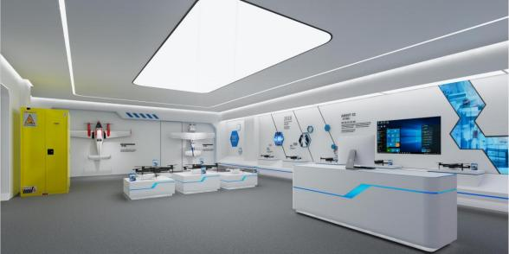
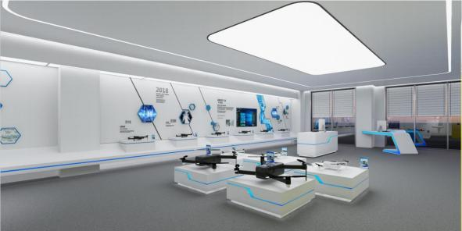 | 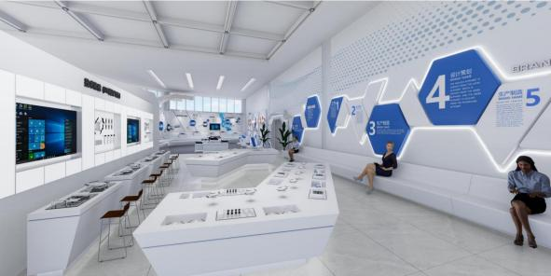
1.无人机应用展示与教学一体化中心
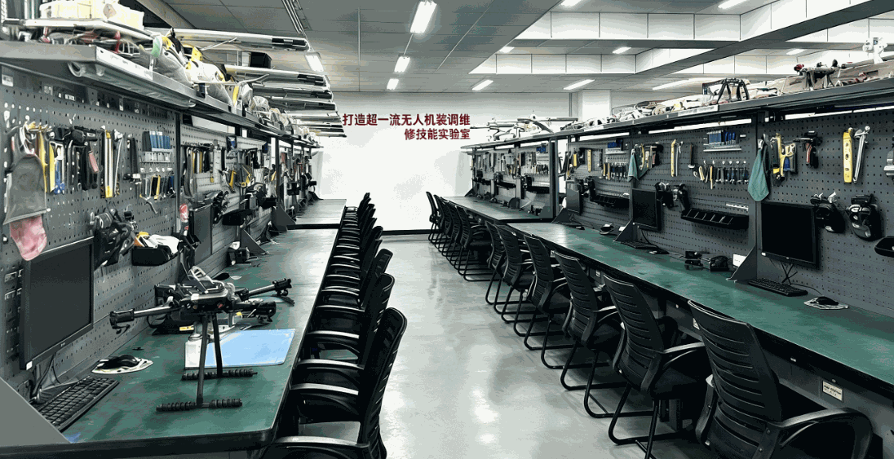 | 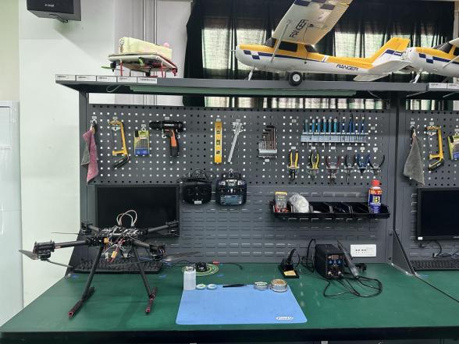
2.无人机组装与调整实训室
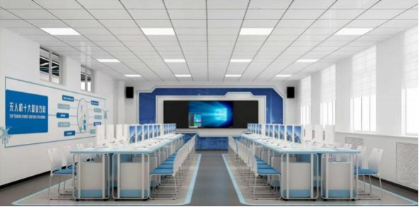
3.无人机系统创新设计实训室
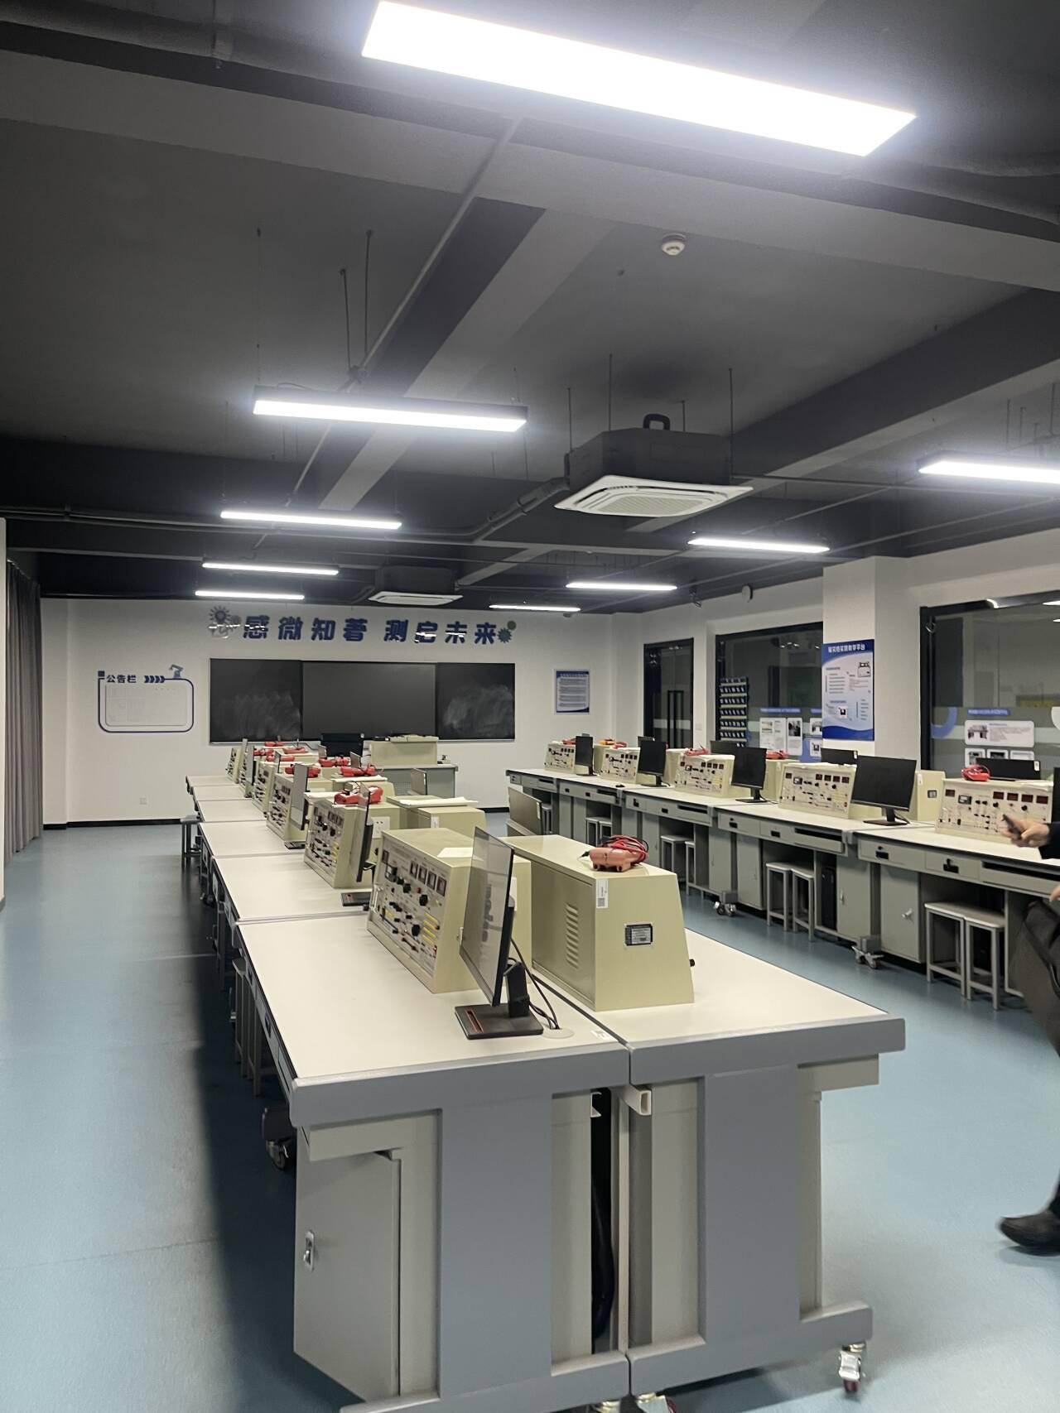
4.无人机传感与检测技术实训室
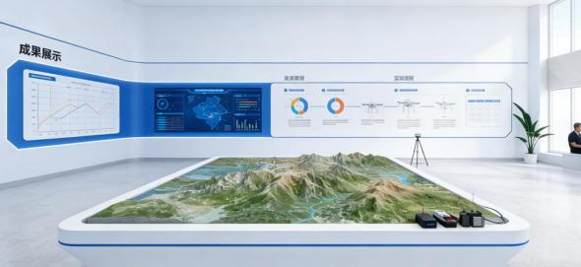 | 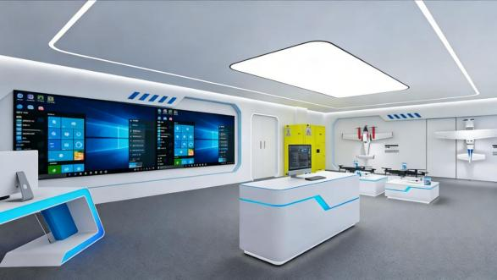
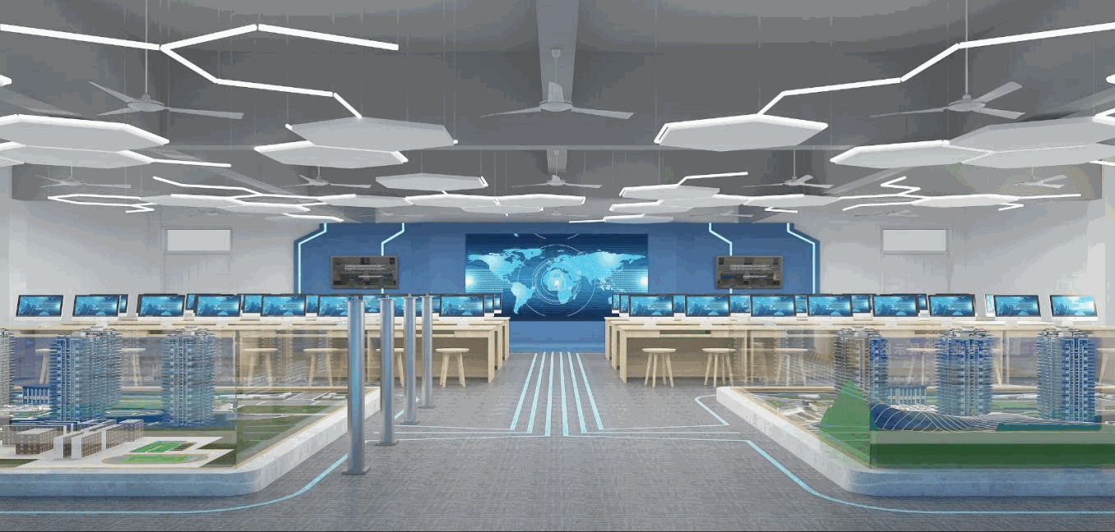
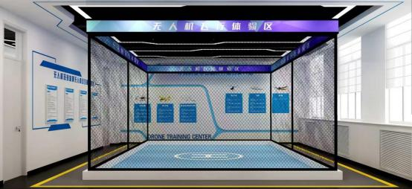
5.无人机虚拟仿真与飞行操控实训室
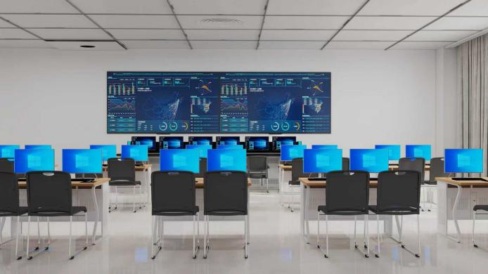 | 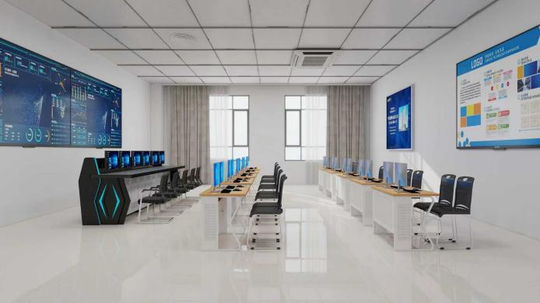
6.低空物流运营与管理实训室
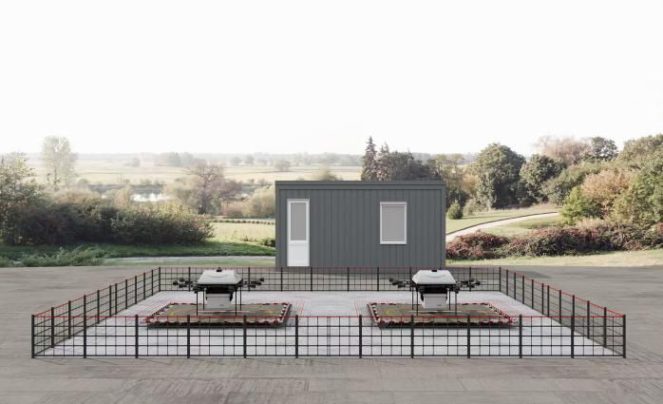 | 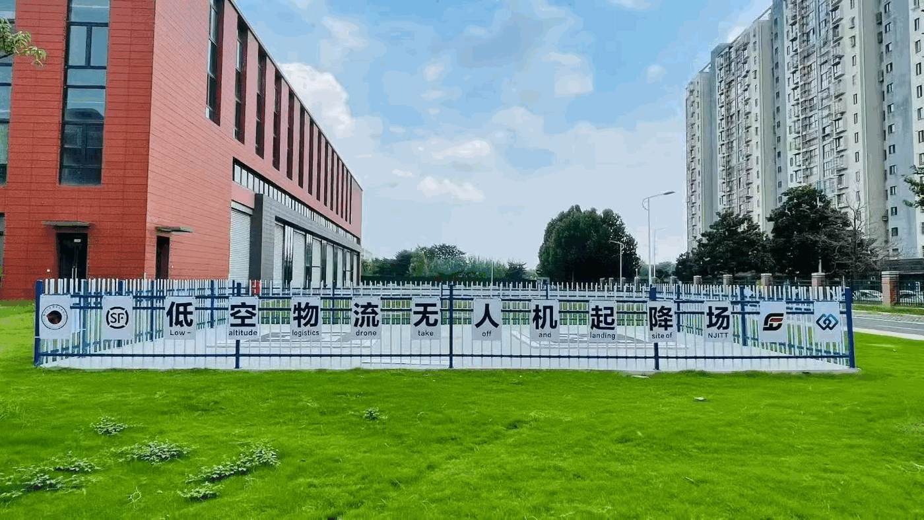
7.室外综合飞行训练场

